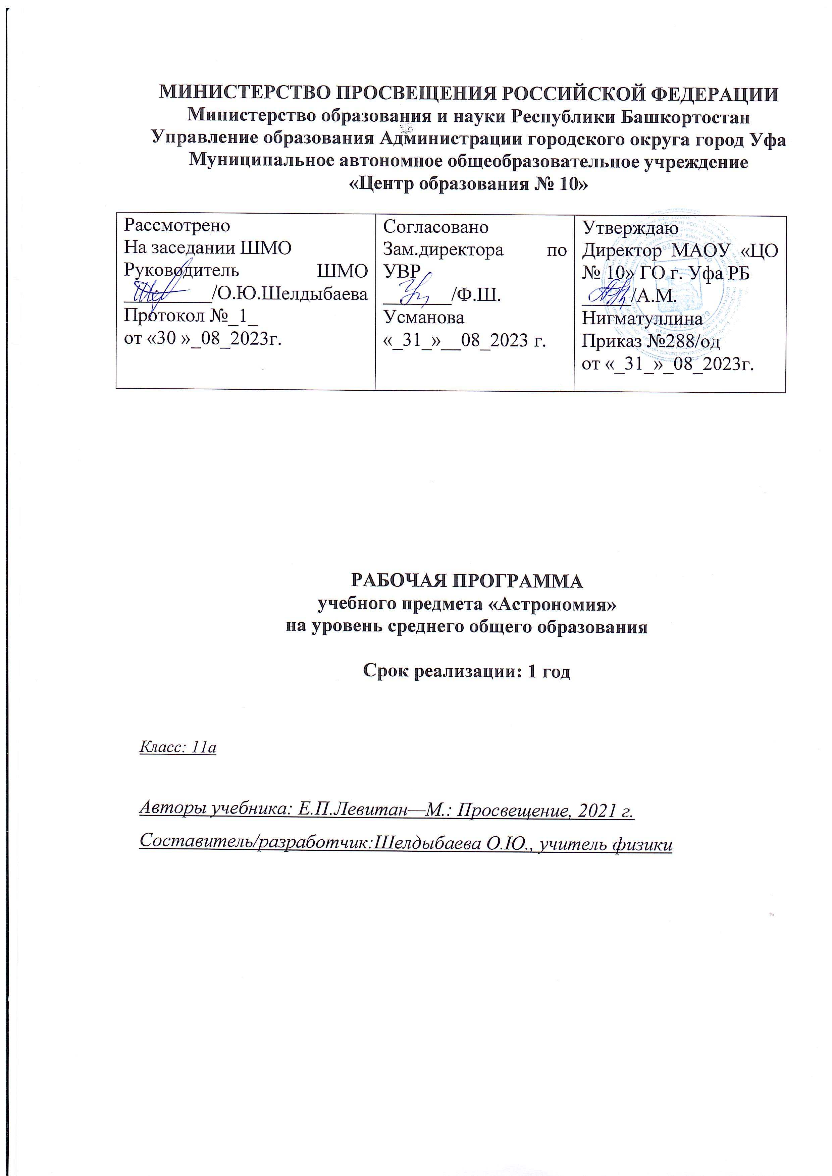

Содержание
- Планируемые результаты освоения предмета……………………….3
- Содержание предмета………………………………………………….4
- Тематическое планирование…………………………………………..6

Планируемые результаты освоения предмета
Личностные результаты:
- формирование умения управлять своей познавательной деятельностью, ответственное отношение к учению, готовность и способность к саморазвитию и самообразованию, а также осознанному построению индивидуальной образовательной деятельности на основе устойчивых познавательных интересов;
- формирование познавательной и информационной культуры, в том числе навыков самостоятельной работы с книгами и техническими средствами информационных технологий;
- формирование убежденности в возможности познания законов природы и их использования на благо развития человеческой цивилизации;
- формирование умения находить адекватные способы поведения, взаимодействия и сотрудничества в процессе учебной и внеурочной деятельности, проявлять уважительное отношение к мнению оппонента в ходе обсуждения спорных проблем науки.

Предметные результаты:
- обеспечить достижение планируемых результатов освоения основной образовательной программы;
- создать основу для самостоятельного успешного усвоения обучающимися новых знаний, умений, видов и способов деятельности (системно-деятельностный подход).
В соответствии с этим подходом именно активность обучающихся признается основой достижения развивающих целей образования — знания не передаются в готовом виде, а добываются учащимися в процессе познавательной деятельности.

Метапредметные результаты:
- находить проблему исследования, ставить вопросы, выдвигать гипотезу, предлагать альтернативные способы решения проблемы и выбирать из них наиболее эффективный;
- классифицировать объекты исследования, структурировать изучаемый материал, аргументировать свою позицию, формулировать выводы и заключения;
- анализировать наблюдаемые явления и объяснять причины их возникновения;
- на практике пользоваться основными логическими приемами, методами наблюдения, моделирования, мысленного эксперимента, прогнозирования;
- выполнять познавательные и практические задания, в том числе проектные;
- извлекать информацию из различных источников (включая средства массовой информации и интернет-ресурсы) и критически ее оценивать;
- готовить сообщения и презентации с использованием материалов, полученных из Интернета и других источников.

Содержание учебного предмета
I. Введение в астрономию (6 часов)
Предмет астрономии (что изучает астрономия, роль наблюдений в астрономии, связь астрономии с другими науками, значение астрономии). Звездное небо (что такое созвездие, основные созвездия). Изменение вида звездного неба в течение суток (небесная сфера и ее вращение, горизонтальная система координат, изменение горизонтальных координат, кульминации светил). Изменение вида звездного неба в течение года (экваториальная система координат, видимое годичное движение Солнца, годичное движение Солнца и вид звездного неба). Способы определения географической широты (высота Полюса мира и географическая широта места наблюдения, суточное движение звезд на разных широтах, связь между склонением, зенитным расстоянием и географической широтой). Основы измерения времени (связь времени с географической долготой, системы счета времени, понятие о летосчислении).
II. Строение солнечной системы (5 часов)
Видимое движение планет (петлеобразное движение планет, конфигурации планет, сидерические и синодические периоды обращения планет). Развитие представлений о Солнечной системе (астрономия в древности, геоцентрические системы мира, гелиоцентрическая система мира, становление гелиоцентрического мировоззрения). Законы Кеплера - законы движения небесных тел (три закона Кеплера), обобщение и уточнение Ньютоном законов Кеплера (закон всемирного тяготения, возмущения, открытие Нептуна, законы Кеплера в формулировке Ньютона). Определение расстояний до тел Солнечной системы и размеров небесных тел (определение расстояний по параллаксам светил, радиолокационный метод, определение размеров тел Солнечной системы).
III. Физическая природа тел солнечной системы (6 часов)
Система "Земля - Луна" (основные движения Земли, форма Земли, Луна - спутник Земли, солнечные и лунные затмения). Природа Лун (физические условия на Луне, поверхность Луны, лунные породы). Планеты земной группы (общая характеристика атмосферы, поверхности). Планеты-гиганты (общая характеристика, особенности строения, спутники, кольца). Астероиды и метеориты (закономерность в расстояниях планет от Солнца и пояс астероидов, движение астероидов, физические характеристики астероидов, метеориты). Кометы и метеоры (открытие комет, вид, строение, орбиты, природа комет, метеоры и болиды, метеорные потоки).
IV. Солнце и звезды (10 часов)
Общие сведения о Солнце (вид в телескоп, вращение, размеры, масса, светимость, температура Солнца и состояние вещества на нем, химический состав). Строение атмосферы Солнца (фотосфера, хромосфера, солнечная корона, солнечная активность). Источники энергии и внутреннее строение Солнца (протон - протонный цикл, понятие о моделях внутреннего строения Солнца). Солнце и жизнь Земли (перспективы использования солнечной энергии, коротковолновое излучение, радиоизлучение, корпускулярное излучение, проблема "Солнце - Земля"). Расстояние до звезд (определение расстояний по годичным параллаксам, видимые и абсолютные звездные величины). Пространственные скорости звезд (собственные движения и тангенциальные скорости звезд, эффект Доплера и определение лучевых скоростей звезд). Физическая природа звезд (цвет, температура, спектры и химический состав, светимости, радиусы, массы, средние плотности). Связь между физическими характеристиками звезд (диаграмма "спектр-светимость", соотношение "масса-светимость", вращение звезд различных спектральных классов). Двойные звезды (оптические и физические двойные звезды, определение масс звезд из наблюдений двойных звезд, невидимые спутники звезд). Физические переменные, новые и сверхновые звезды (цефеиды, другие физические переменные звезды, новые и сверхновые).
V. Строение и эволюция Вселенной (5 часов)
Наша Галактика (состав - звезды и звездные скопления, туманности, межзвездный газ, космические лучи и магнитные поля; строение Галактики, вращение Галактики и движение звезд в ней; радиоизлучение). Другие галактики (открытие других галактик, определение размеров, расстояний и масс галактик; многообразие галактик, радиогалактики и активность ядер галактик, квазары). Метагалактика (системы галактик и крупномасштабная структура Вселенной, расширение Метагалактики, гипотеза "горячей Вселенной", космологические модели Вселенной). Происхождение и эволюция звезд (возраст галактик и звезд, происхождение и эволюция звезд). Происхождение планет (возраст Земли и других тел Солнечной системы, основные закономерности в Солнечной системе, первые космогонические гипотезы, современные представления о происхождении планет). Жизнь и разум во Вселенной (эволюция Вселенной и жизнь, проблема внеземных цивилизаций).
VI. Повторительно – обобщающие уроки (2 часа)
Современные открытия в области астрономии.
Астрономическая картина мира – картина строения и эволюции Вселенной.

Тематическое планирование

Содержание программного материала | Количество часов
Тема 1. Введение в астрономию. | 6
Тема 2. Строение Солнечной системы. | 5
Тема 3. Физическая природа тел Солнечной системы. | 6
Тема 4. Солнце и звезды. | 10
Тема 5. Строение и эволюция Вселенной. | 5
Повторительно – обобщающие уроки. | 2
Итого | 34

Муниципальное автономное общеобразовательное учреждение
«Центр образования №10» городского округа город Уфа
Республики Башкортостан

Рассмотрено  на заседании ШМО  Руководитель ШМО  /  Протокол №  от « » 2023г. | Согласовано  Зам.директора по УВР  /  от « » 2023г. | Утверждаю  Директор МАОУ «ЦО №10» ГО г. Уфа РБ  /А.М.Нигматуллина  Приказ №  от « » 2023г.

КАЛЕНДАРНО-ТЕМАТИЧЕСКОЕ ПЛАНИРОВАНИЕ

по астрономии
класс 11а
учитель Шелдыбаева Ольга Юрьевна
количество часов: всего 34 часа, в неделю: 1 час
составлено на основе примерной рабочей программы: авторская программа: Е.П.Левитан

2023
№ п/п | Тема урока | Дата
№ п/п | Тема урока | по плану | факт

Введение в астрономию. 6 ч
1/1 | Предмет астрономии. | 01.09.23
2/2 | Звездное небо. Изменение звездного неба в течение суток. | 08.09.23
3/3 | Изменение вида звездного неба в течение года. | 15.09.23
4/4 | Способы определения географической широты. | 22.09.23
5/5 | Основы измерения времени. | 29.09.23
6/6 | Контрольная работа №1.
Строение Солнечной системы. 5 ч.
7/1 | Анализ контрольной работы №1. Видимое движение планет. | 06.10.23
8/2 | Развитие представлений о Солнечной системе. | 13.10.23
9/3 | Законы Кеплера. Обобщение и уточнение Ньютоном законов Кеплера. | 20.10.23
10/4 | Определение расстояний до тел Солнечной системы и размеров этих небесных тел. | 27.10.23
11/5 | Контрольная работа №2. | 10.11.23
Физическая природа тел Солнечной системы. (6 ч)
12/1 | Анализ контрольной работы №2. Система «Земля – Луна». | 17.11.23
13/2 | Природа Луны. | 24.11.23
14/3 | Планеты земной группы. | 01.12.23
15/4 | Планеты – гиганты. | 08.12.23
16/5 | Астероиды и Метеориты. Кометы и метеоры | 15.12.23
17/6 | Контрольная работа №3. | 22.12.23
Солнце и звезды. (10 ч)
18/1 | Анализ контрольной работы №3. Общие сведения о Солнце. Строение атмосферы Солнца. | 29.12.23
19/2 | Источники энергии и внутреннее строение солнца. | 19.01.24
20/3 | Солнце и жизнь на Земле. | 26.01.24
21/4 | Расстояния до звезд. | 02.02.24
22/5 | Пространственные скорости звезд. | 09.02.24
23/6 | Физическая природа звезд. | 16.02.24
24/7 | Связь между физическими характеристиками звезд. | 23.02.24
25/8 | Двойные звезды. | 02.03.24
26/9 | Физические переменные, новые и сверхновые звезды. | 09.03.24
27/10 | Контрольная работа №4. | 16.03.24
Строение и эволюция Вселенной. (5+2 ч)
28/1 | Анализ контрольной работы №4. Наша Галактика | 23.03.24
29/2 | Другие галактики. Метагалактика. | 06.04.24
30/3 | Происхождение и эволюция звезд и галактик. | 13.04.24
31/4 | Происхождение планет. | 20.04.24
32/5 | Жизнь и разум во Вселенной. | 27.04.24
33/6 | Итоговая контрольная работа | 04.05.24
34/7 | Анализ итоговой контрольной работы. Повторение курса астрономии. | 11.05.24

